如何解决照明灯具的测试测量痛点
来源：互联网
摘要：家用照明灯具在出厂时，都是需要经过测量装备严格的检测，当照明灯在正常工作或特定模式下时，电压、电流和功率只有在规定的范围内，才能视为合格品。但是，其中的测量精度问题，一直是测量的痛点，今天我们就来戳一戳家用照明灯具测试的痛点!
家用照明灯具在出厂时，都是需要经过测量装备严格的检测，当照明灯在正常工作或特定模式下时，电压、电流和功率只有在规定的范围内，才能视为合格品。但是，其中的测量精度问题，一直是测量的痛点，今天我们就来戳一戳家用照明灯具测试的痛点!
测试痛点：
对家用照明灯具进行电压、电流和功率等测试，但是使用的测试仪器无法满足精度要求!
测试要求
1、高精度的电压、电流和功率等参数测量;
2、权威标准的电流谐波测量分析;
3、可以通过上位机软件对测量结果实时监测分析;
解决痛点
周立功致远电子为了解决家用照明灯具的测试测量痛点，改变了传统的测量现状，最新推出了PA300系列的功率计!让您轻松测量家电照明灯具，测量痛点不再有!
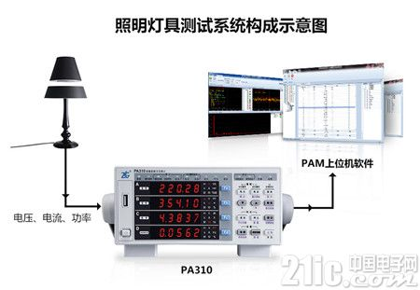
图1 照明灯具测试系统构成示意图
1、功率测量精度高达0.1%，最小测量电流低至50µA，能够测量低至0.01W的功耗。
功率计的基本测量精度可高达0.1%，由于双分流器技术的应用，可以保持分流电阻的温度稳态变化，降低温漂，可以实现从小电流到大电流测量时都能保证0.1%的功率测量精度。而且，在5mA量程下，PA310可以在最高100µW的分辨率下执行测量。
2、结合PAM上位机软件，PA310可以执行符合IEC61000-4-7谐波测量标准。
对于电网中波动的电压电流，该如何测量可再现的谐波测量结果?根据IEC61000-4-7标准的严格规定，谐波测量的频谱分析时间窗为10个周期，因此测量仪器必须能防止谐波分析时出现的频率混叠现象。同时，其采样频率需同步跟踪输入信号的基本频率，从根源上杜绝频谱泄露现象的产生。PA300系列功率计采用了纯硬件模拟滤波器与锁相环技术，避免了频率混叠与频谱泄露的发生。保证了谐波测量的可再现性。

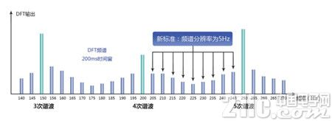
图2 谐波分析
PA300系列功率计可进行完全符合谐波测量国际标准 IEC61000-4-7：2002(IEC61000-4-7：2002标准，根据基波的频率、电压、电流、功率分别可测量到最多50次谐波，不论是总谐波畸变率(THD)，还是基波成分、各次数的谐波含量、相位差和含有率等均可测量。另外，谐波分析次数的上限值可在2-50次之间自由设置，即使是对 THD运算上限次数有规定的场合也可按照其规格进行运算。
3、标配PAM上位机软件，可实时监测和分析测量数据，且可通过标配的丰富通信接
口USB、RS-232、GPIB和以太网接口上传至PC机。

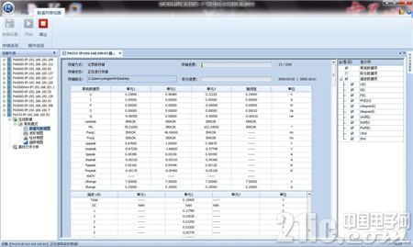
图3 上位机测量分析
周立功致远电子PA300系列功率计助力家用照明灯具测量测试，避免了以往的测试痛点，为您提高工作效率的同时，依然保证了结果的可靠性!

